ГЛАВА ХОХОЛ-ТРОСТЯНСКОГО СЕЛЬСКОГО ПОСЕЛЕНИЯ
ОСТРОГОЖСКОГО МУНИЦИПАЛЬНОГО РАЙОНА
ВОРОНЕЖСКОЙ ОБЛАСТИ

ПОСТАНОВЛЕНИЕ

15.12.2023 года № 02
О назначении публичных слушаний по рассмотрению проекта схемы теплоснабжения Хохол-Тростянского сельского поселения Острогожского муниципального района Воронежской области

В соответствии с Федеральными законами от 6 октября 2003 года № 131-ФЗ "Об общих принципах организации местного самоуправления в Российской Федерации", от 27.07.2010 № 190-ФЗ "О теплоснабжении", постановлением Правительства Российской Федерации от 22.02.2012 № 154 "О требованиях к схемам теплоснабжения, порядку их разработки и утверждения", Правилами землепользования и застройки Хохол-Тростянского сельского поселения, утверждёнными Приказом департамента архитектуры и градостроительства Воронежской области от 05.02.2021 года № 45-01-04/80, Положением о публичных слушаниях в Хохол-Тростянском сельском поселении Острогожского муниципального района Воронежской области», Уставом Хохол-Тростянского сельского поселения Острогожского муниципального района Воронежской области

ПОСТАНОВЛЯЮ:

1. Вынести проект схемы теплоснабжения Хохол-Тростянского сельского поселения Острогожского муниципального района Воронежской области на публичные слушания для его рассмотрения согласно приложению к настоящему постановлению.
2. Назначить на период с 22 декабря 2023 года по 09 января 2024 года публичные слушания по рассмотрению проекта схемы теплоснабжения Хохол-Тростянского сельского поселения Острогожского муниципального района Воронежской области.
2.1. Провести собрание участников публичных слушаний 10 января 2024 года в 10:00 часов в здании администрации Хохол-Тростянского сельского поселения Острогожского муниципального района Воронежской области по адресу: Воронежская область, Острогожский район, с. Хохол-Тростянка, пер. Мира, 10А.
2.2. Инициатором проведения публичных слушаний является администрация Хохол-Тростянского сельского поселения.
3. Утвердить уведомление о проведении публичных слушаний:

«Уведомление о проведении публичных слушаний по проекту схемы теплоснабжения Хохол-Тростянского сельского поселения Острогожского муниципального района Воронежской области

Администрация Хохол-Тростянского сельского поселения Острогожского муниципального района Воронежской области проводит публичные слушания по проекту схемы теплоснабжения Хохол-Тростянского сельского поселения Острогожского муниципального района Воронежской области, разработанному во исполнение Федерального закона от 27.07.2010 № 190-ФЗ "О теплоснабжении" и в соответствии с постановлением Правительства РФ от 22.02.2012 № 154 "О требованиях к схемам теплоснабжения, порядку их разработки и утверждения".
Дата начала публичных слушаний: 22 декабря 2023 года.
Дата проведения собрания участников публичных слушаний: 10 января 2024 года в 10-00 часов в здании администрации Хохол-Тростянского сельского поселения Острогожского муниципального района Воронежской области по адресу: Воронежская область, Острогожский район, с. Хохол-Тростянка, пер. Мира, 10А.
В период размещения проекта схемы теплоснабжения Хохол-Тростянского сельского поселения Острогожского муниципального района Воронежской области на официальном сайте администрации Хохол-Тростянского сельского поселения в сети "Интернет" https://xoxoltrostyanskoe -r20.gosweb.gosuslugi.ru/deyatelnost/napravleniya-deyatelnosti/zhkh/ в разделе "Деятельность", подраздел "ЖКХ" вкладка «Теплоснабжение», участники публичных слушаний имеют право вносить предложения и замечания, касающиеся такого проекта:
1) в письменной или устной форме в ходе проведения собраний участников публичных слушаний;
2) в письменной форме по адресу: Воронежская область, Острогожский район, с. Хохол-Тростянка, пер. Мира, 10А или по электронной почте на адрес: htrost.ostro@govvrn.ru;
Полномочия по организации и проведению публичных слушаний осуществляет Комиссия по подготовке и проведению публичных слушаний.
Место нахождения Комиссии: Воронежская область, Острогожский район, с. Хохол-Тростянка, пер. Мира, 10А, тел. 8(47375)5-92-48, приемные дни: понедельник - пятница с 8.00 до 12.00 и с 14.00 до 17.00 каждый день, за исключением выходных дней.
Регистрация жителей Хохол-Тростянского сельского поселения, желающих выступать на публичных слушаниях, производится по месту нахождения Комиссии и прекращается за один день до дня проведения публичных слушаний.
Письменные замечания и предложения от граждан и организаций принимаются Комиссией по месту ее нахождения, а также во время проведения публичных слушаний в здании администрации Хохол-Тростянского сельского поселения по адресу: Воронежская область, Острогожский район, с. Хохол-Тростянка, пер. Мира, .10А.
Материалы по проекту схемы теплоснабжения Хохол-Тростянского сельского поселения Острогожского муниципального района Воронежской области на период до 2032 года размещены на официальном сайте администрации Хохол-Тростянского сельского поселения в сети "Интернет" https://xoxoltrostyanskoe-r20.gosweb.gosuslugi.ru/deyatelnost/napravleniya-deyatelnosti/zhkh/ в разделе "Деятельность", подраздел "ЖКХ" вкладка «Теплоснабжение» и на информационных стендах, расположенных на территории Хохол-Тростянского сельского поселения.
Замечания и предложения, поступившие от теплоснабжающих и теплосетевых организаций и иных лиц проекту схемы теплоснабжения Хохол-Тростянского сельского поселения Острогожского муниципального района Воронежской области, подлежат размещению на официальном сайте администрации Хохол-Тростянского сельского поселения в сети "Интернет" https://xoxoltrostyanskoe-r20.gosweb.gosuslugi.ru/deyatelnost/napravleniya-deyatelnosti/zhkh/ в разделе "Деятельность", подраздел "ЖКХ" вкладка «Теплоснабжение».
5. Утвердить комиссию по подготовке и проведению публичных слушаний в составе:
1) Назарова Елена Владимировна – глава Хохол-Тростянского сельского поселения Острогожского муниципального района Воронежской области.
2) Муравьёва Валентина Дмитриевна – ведущий специалист администрации Хохол-Тростянского сельского поселения Острогожского муниципального района Воронежской области.
3) Каверина Елена Альбертовна – инспектор по земельным вопросам администрации Хохол-Тростянского сельского поселения.
6. Место нахождения Комиссии: Воронежская область, Острогожский район, с. Хохол-Тростянка, пер. Мира, 10А, тел. 8(47375)5-92-48, приемные дни: понедельник - пятница с 8.00 до 12.00 и с 14.00 до 17.00 каждый день, за исключением выходных дней.
Регистрация жителей Хохол-Тростянского сельского поселения, желающих выступать на публичных слушаниях, производится по месту нахождения Комиссии и прекращается за один день до дня проведения публичных слушаний.
Письменные замечания и предложения от граждан и организаций принимаются Комиссией по месту ее нахождения, а также во время проведения публичных слушаний в здании администрации Хохол-Тростянского сельского поселения по адресу: Воронежская область, Острогожский район, с. Хохол-Тростянка, пер. Мира, 10А.
7. Администрации Хохол-Тростянского сельского поселения Острогожского муниципального района Воронежской области:
- обеспечить обязательное извещение в письменной форме о проведении публичных слушаний теплоснабжающую и теплосетевую организацию;
- подготовить и разместить итоговый документ (протокол) публичных слушаний на официальном сайте администрации Хохол-Тростянского сельского поселения в сети "Интернет" https://xoxoltrostyanskoe-r20.gosweb.gosuslugi.ru/.
8. Опубликовать настоящее постановление на официальном сайте администрации Хохол-Тростянского сельского поселения в сети "Интернет" https://xoxoltrostyanskoe-r20.gosweb.gosuslugi.ru/ и обнародовать на информационных стендах, расположенных на территории Хохол-Тростянского сельского поселения.
9. Настоящее постановление вступает в силу с момента его подписания.
10. Контроль исполнения настоящего постановления оставляю за собой.

Глава Хохол-Тростянского сельского поселения Е. В. Назарова

Приложение
к постановлению главы
Ольшанского сельского поселения
от 15.12.2023 года № 02
ПРОЕКТ
СХЕМА ТЕПЛОСНАБЖЕНИЯ
на территории Ольшанского сельского поселения в с. Нижний Ольшан
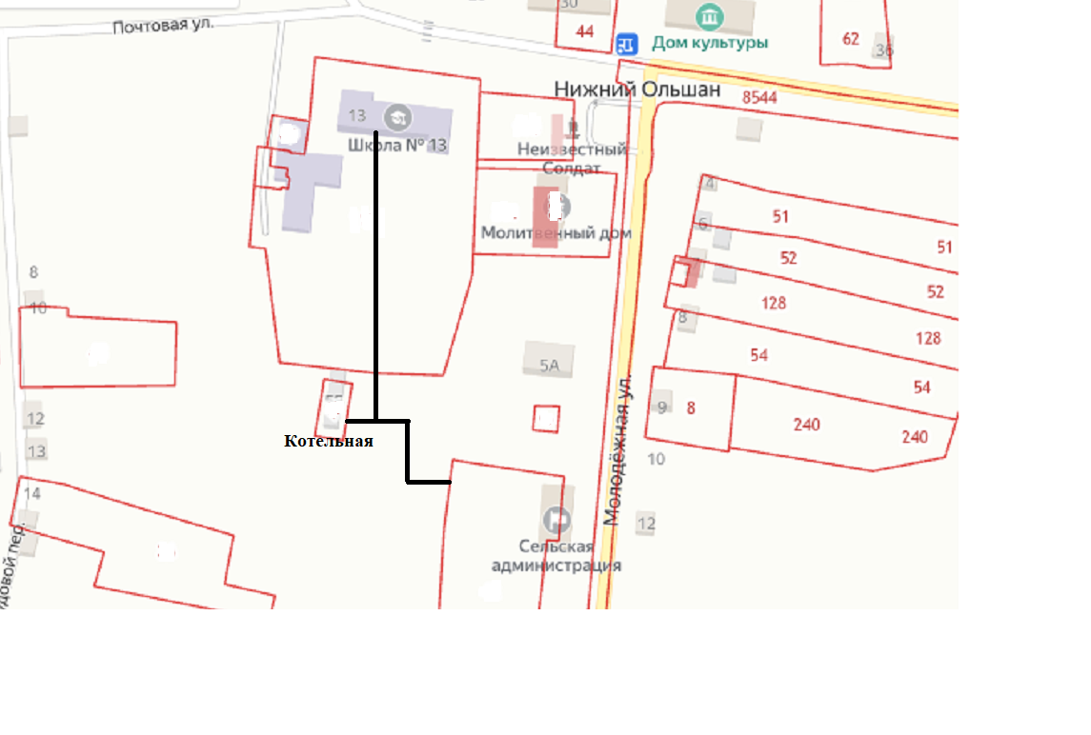

ПОЯСНИТЕЛЬНАЯ ЗАПИСКА
к схеме теплоснабжения на территории Ольшанского сельского поселения в с. Нижний Ольшан
Котельная
Год постройки -1964 г., площадь котельной – 139,4 кв.м.; год пуска в эксплуатацию газа- 2015 г.
Проектная мощность: 0,258 Гкал/час. Фактическая мощность: 0,217 Гкал/час. Среднечасовая мощность: 0,217 Гкал
Количество котлов - 1, марка котла – RS-A300; мощность котлов- 0,258 Гкал/ч
Насос сетевой - 1, марка насоса – К80-65-160;
Насос сетевой - 1, марка насоса – К65-50-160;
Насос подпиточный - 2, марка насоса – К8/18;
Потребители:
МКОУ Нижнеольшанская СОШ (школа): 7293 м³
Администрация Ольшанского сельского поселения: 1859 м³.
Трубы стальные: подземная диаметр - 108 мм.- 0,252 км; надземная диаметр – 108 мм. - 0,094 км; протяженность всего- 0,346 км. Прокладка труб: двухтрубная; подземная канальная, надземная.
1.Мероприятия по нивелированию потенциальных угроз
в системе теплоснабжения:
1.1. Проведение ежегодной диагностики тепловой сети для выявления участков, подлежащих ремонту или замене
1.2. Проведение режимно-наладочных испытаний тепловой сети
1.3. Создание резерва материальных ресурсов (труб, запчастей, резервного источника подпитки водоснабжения)
1.4. Охрана котельной (заключение договора на охрану котельной с вневедомственной охраной)

2. Мероприятия с моделированием гидравлических режимов системы теплоснабжения
2.1. Проведение гидравлических испытаний тепловой сети.

